БИЗНЕС-ПЛАН АВТОШКОЛЫ

1. РЕЗЮМЕ ПРОЕКТА
Цель проекта состоит в создании автошколы «Руль и колесо» в г. Волгограде. Задача – подготовка к сдаче экзаменов в ГИБДД, обучение теоретическим и практическим основам вождения, устройству автомобиля. Школа располагается в помещении, арендуемом у одного из региональных ВУЗов, таким образом, нет необходимости в оборудовании учебных классов.
Предпосылкой для создания проекта является все растущее количество желающих получить права. Даже несмотря на сложную экономическую ситуацию в стране и снижение объема продаж автотранспортных средств, количество желающих пройти обучение вождению не снижается значительно. Кроме того, клиентами школы являются также и люди, желающие повысить качество своих навыков вождения или же освежить знания. Все это позволяет говорить о достаточно высоком уровне спроса на услуги проекта. Уровень конкуренции при этом относительно высок, но проект предполагает создание ряда конкурентных преимуществ, которые позволят обеспечить высокую загрузку школы.
Интегральные показатели проекта говорят о его эффективности и инвестиционной привлекательности (Табл. 1).
Таблица 1. Интегральные показатели эффективности проекта
Ставка дисконтирования (r), % | 5%
Ставка дисконтирования (r-мес), % | 0,407%
Срок окупаемости (PP), мес. | 24
Дисконтированный срок окупаемости (DPP), мес. | 25
Чистая приведенная стоимость (NPV), руб. | 7 114 361
Коэффициент рентабельности инвестиций (ARR), % | 6,01%
Внутренняя норма прибыли (IRR), % | 4,00%
Индекс доходности (PI) | 2,13

2. ОПИСАНИЕ КОМПАНИИ И ОТРАСЛИ
Территориально автошкола «Руль и колесо» расположена в г. Волгограде; учебные классы для теоретических занятий располагаются в учебных помещениях регионального технического ВУЗа, расположенного в центре города (Советский район). Такое расположение можно рассматривать как одно из конкурентных преимуществ, поскольку делает школу логистически доступной для всех жителей города.
Волгоград – город на юго-востоке европейской части РФ с населением 1,0 млн. чел. Административный центр Волгоградской области. На сегодняшний день город находится в достаточно сложном экономическом положении: многие крупные предприятия находятся на грани банкротства, количество предприятий малого бизнеса на душу населения и уровень зарплат среди городов подобного размера – одни из самых низких по стране. Ценовая политика школы формируется исходя из этих особенностей рынка.
Согласно данным аналитического агентства «Автостат», в 2015 году водительские права в России получили порядка 1,9 млн. чел., что на 24% меньше, чем в 2014 году (Рис. 1). По данным ГИБДД, 1,46 млн. из них – права категории B и B1 (легковые автомобили), 181 тыс. – права категории C и C1 (грузовые автомобили), 58 тыс. – A и A1 (мотоциклы), 62 тыс. – M (мопеды или скутеры).
В целом, Волгоградская область входит в ТОП-25 регионов по парку легковых автомобилей (Рис. 2), находясь там на 19 месте; количество автомобилей в области оценивается в 659 тыс. единиц.
Рисунок 1. Выдача водительских удостоверений в РФ, 2010-2015 гг.
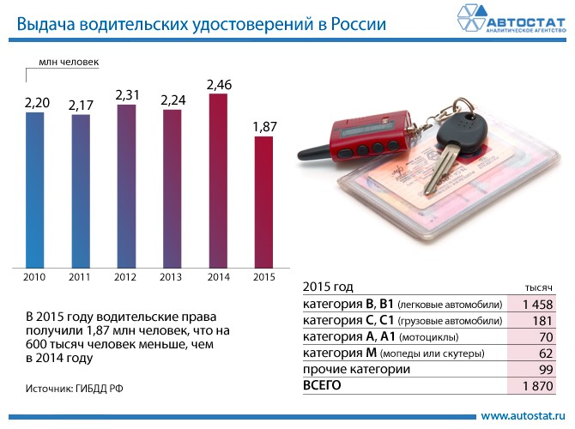
Рисунок 2. ТОП-25 регионов РФ по парку легковых автомобилей
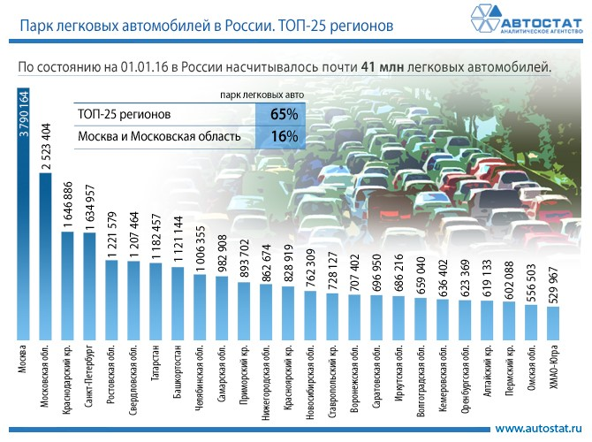
Основная ориентация автошколы «Руль и колесо» - обучение вождению в категориях B и B1. Для этого школа обладает парком в три автомобиля, два из которых – с механической коробкой передач, один – с автоматической. Обучение вождению в других категориях передается на аутсорсинг другим организациям, располагающимся в городе и имеющим соответствующий парк транспортных средств. При этом, вознаграждение автошколы «Руль и колесо» составляет 10% от стоимости обучения. Теоретическую подготовку по всем категориям «Руль и колесо» проводит собственными силами.
Для осуществления деятельности в области образования, автошкола получает лицензию сроком на пять лет. Для этого в Федеральную службу по надзору в сфере образования и науки подается подготовленный пакет документов, включающий учредительные документы компании, заявление на получение лицензии, трудовые договоры с работниками, договор аренды помещения, документы, подтверждающие наличие учебно-методических материалов и т.д. Срок получения лицензии – 3-5 месяцев. В этот же период происходит получение разрешительных документов от СЭС и Пожарного надзора.
Согласно требованиям норм, установленных в данной сфере, к ученикам автошколы применяются такие понятия как «курсант» - человек в процессе обучения, и «кандидат в водители» - человек, прошедший обучение, но еще прошедший экзамен в ГИБДД.
Согласно последним нововведениям, срок обучения по категории B должен составлять 134 часа теории и 56 часов практических занятий. Обучение по наиболее сложной категории D составляет 257 часов. Установленной программой это количество часов (в первую очередь, речь идет о категории B) укладывается в двух - трехмесячное обучение. Количество курсантов в группе законодательно ограничено 25 человеками.
Материально техническая база автошколы, согласно последним требованиям, должна включать:
- компьютеры с соответствующим специализированным ПО;
- проекторы и прочую демонстрационную и офисную технику;
- тренажеры-манекены для отработки приемов оказания первой помощи;
- тренажеры водителя;
- двигатель внутреннего сгорания с навесным оборудованием;
- коробку передач;
- задний мост с тормозными механизмами;
- прочие наглядные пособия.
Площадь учебной площадки должна составлять не менее 0,25 га, она должна быть оборудована светофорами, дорожной разметкой, железнодорожным переездом, возвышениями, перекрестками и т.д. Поскольку на территории г. Волгограда существует только одна площадка, соответствующая данным требованиям, ее планируется снимать в аренду на время проведения занятий. Ее размер позволяет комфортно проводить занятия десяти автомобилям одновременно, поэтому проблем с учебным процессом быть не должно.
Кроме оборудования учебных помещений, в собственность автошколы приобретаются три учебных автомобиля с дублирующими органами управления. Учитывая позиционирование предприятия в бюджетном сегменте, стоимость каждого из автомобилей не должна превышать 300 000 рублей.
Таблица 2. Инвестиционные затраты
 | НАИМЕНОВАНИЕ | СУММА, руб.
Недвижимость
1
2
3
Оборудование
4 | Компьютеры | 500 000
5 | Прочая офисная техника | 200 000
6 | Наглядные пособия | 120 000
7 | Учебные автомобили | 900 000
8
9
10
Нематериальные активы
11 | Получение лицензий и разрешений | 70 000
12 | Сайт | 100 000
13 | Реклама | 100 000
14
15
Оборотные средства
16 | Оборотные средства | 1 350 000
17
18
 | Итого: | 3 340 000 ₽
 | Собственные средства: | 1 300 000,00 ₽
 | Требуемые заемные средства: | 2 040 000 ₽
 | Ставка: | 18,00%
 | Срок, мес.: | 36

3. ОПИСАНИЕ УСЛУГ
Автошкола «Руль и колесо» предлагает услуги по обучению вождению, подготовке курсантов к сдаче экзаменов в ГИБДД, а также по повышению квалификации, переобучению, улучшению навыков вождения. Полный список услуг приведен в Табл. 3.
Таблица 3. Номенклатура услуг автошколы «Руль и колесо»
№ | Наименование услуги | Описание услуги
1 | Обучение, категория «A» | Теоретическое и практическое обучение для сдачи экзаменов в ГИБДД на категорию «A» (мотоциклы). 140 часов теоретических занятий, 21 час практических занятий. Общий срок обучения – 2 месяца. Курс проводится по мере набора группы, группа передается соответствующему субподрядчику, имеющему необходимое оборудование и парк ТС
2 | Обучение, категория «B» | Теоретическое и практическое обучение для сдачи экзаменов в ГИБДД на категорию «B» (легковые автомобили). 140 часов теоретических занятий, 60 часов практических занятий. Общий срок обучения – 2 месяца
3 | Обучение, категория «C», «D» | Теоретическое и практическое обучение для сдачи экзаменов в ГИБДД на категорию «C», «D» (грузовые автомобили, автобусы). 260 часов теоретических занятий, 80 часов практических занятий. Общий срок обучения – 2,5 месяца. Курс проводится по мере набора группы, группа передается соответствующему субподрядчику, имеющему необходимое оборудование и парк ТС
4 | Восстановление навыков вождения | Индивидуальная программа для водителей, долгое время не имевших практики вождения. 12 часов практических занятий, 24 часа практического вождения. Длительность – по договоренности, в зависимости от индивидуального графика
5 | Индивидуальные занятия с инструктором | Индивидуальные занятия с инструктором, направленные на повышение качества навыков вождения. Проводятся для любых категорий учащихся: курсантов, кандидатов в водители и водителей
6 | Повышение квалификации водителей ТС для получения права на обучение вождению | Обучение водителей с реальным стажем вождения с целью последующего их трудоустройства в качестве инструкторов автошкол
Группы по основному направлению (категория «B») набираются на постоянной основе. Максимальное количество курсантов – 25 человек. Расписанием предполагается три параллельных группы: утренняя, вечерняя и выходного дня. По остальным категориям группы формируются по мере набора желающих; затем группы передаются субподрядной организации, «Руль и колесо» получает вознаграждение в размере 10% от стоимости обучения. В свободное от занятий с группами время, инструкторы проводят индивидуальные занятия с желающими; инструктор получает 40% от стоимости обучения.
Теоретическая часть обучения проводится в учебном классе с использованием компьютерной техники, тренажеров вождения и других вспомогательных материалов. В теоретической части изучаются такие вопросы как: административное, гражданское и уголовное право, связанное с автомобильным транспортом; основы охраны труда и окружающей среды; собственно, правила дорожного движения. Практическая часть состоит из обучения основам вождения на учебной площадке и вождения в транспортном потоке («выезд в город»).
По окончании курса обучения кандидаты в водители проходят тестовый экзамен, по результатам которого получают соответствующий сертификат и направляются в ГИБДД для сдачи итогового экзамена.
Таблица 4. Стоимость услуг и переменные затраты
 | ТОВАР/УСЛУГА | ЗАТРАТЫ НА ЕД., руб. | ТОРГОВАЯ НАЦЕНКА, % | СТОИМОСТЬ ЕДИНИЦЫ, руб.
1 | Обучение, кат. "А" | 100 | 1400% | 1 500
2 | Обучение, кат. "B" | 550 | 2750% | 15 675
3 | Обучение, кат. "C", "D" | 100 | 1900% | 2 000
4 | Восстановление навыков вождения | 550 | 2000% | 11 550
5 | Индивидуальные занятия, 1 час | 100 | 400% | 500
6 | Повышение квалификации водителей ТС | 100 | 2400% | 2 500
 |  |  | Итого: | 33 725 ₽

4. ПРОДАЖИ И МАРКЕТИНГ
Продажи услуг школы носят пассивный характер. На первом этапе реализации проекта наполняемость групп обеспечивается за счет массовой рекламы и продвижения интернет-сайта школы. В дальнейшем, по мере роста наполняемости групп по рекомендациям, реклама будет иметь второстепенное значение.
Рекламный план включает мероприятия по продвижению в поисковых системах интернет-сайта компании, контекстную рекламу, периодическую рекламу на радио, а также периодическую рекламу в печатных СМИ.
Конкурентная среда представлена автошколами, предлагающими аналогичные услуги в количестве порядка 30 единиц. Таким образом, можно говорить о достаточно насыщенной конкурентной среде. Из этого количества 5 школ можно отнести к сегменту «премиум»; они имеют парк новых автомобилей высокого класса, предлагают программы по экстремальному вождению и т.д. Уровень цен, соответственно, значительно выше среднего. Еще 12 автошкол имеют критически устаревший автопарк.
В этих условиях особенно важным является обеспечение ряда конкурентных преимуществ. В первую очередь, к ним можно отнести высокие требования, которые «Руль и колесо» предъявляет к своим инструкторам, что позволяет добиться более высокого качества обучения по сравнению с большинством конкурентов. Размещение школы в помещении ВУЗа позволяет избежать значительных затрат на оборудование учебных помещений, что положительно сказывается на стоимости предоставляемых услуг; уровень предлагаемых цен на услуги школы в среднем на 10% ниже цен конкурентов. Логистическая доступность школы также является преимуществом. Автопарк не подразумевает наличия новых автомобилей, однако каждый автомобиль школы содержится в чистоте и порядке, за которые отвечает закрепленный за ним инструктор. Учебные автомобили конкурентов, как правило, находятся в плачевном состоянии.

5. ПЛАН ПРОИЗВОДСТВА
Основной программой обучения, которую предлагает автошкола «Руль и колесо», является обучение по категории «B». Группы набираются на постоянной основе, срок обучения – 2 месяца. Предполагается набор трех параллельных групп: утренней, вечерней и выходного дня. Максимальное количество курсантов в каждой группе – 25 человек. Таким образом, в течение каждого учебного потока одновременно проходят обучение 75 курсантов. Для удобства финансовых расчетов ежемесячное количество учащихся по данной программе принимается как 75/2 = 37 чел. Аналогичным образом рассчитывается и посещаемость по остальным направлениям. Разница состоит в том, что другие направления приносят намного меньшую прибыль; наличие их в программе необходимо в первую очередь для создания имиджа и комплексного предложения.
Переменные затраты на предлагаемые услуги включают амортизацию транспортных средств, прочего учебного оборудования и затраты на ГСМ. Остальные затраты относятся на постоянные.
Потребность в учебных площадях – одна аудитория для практических занятий и помещения для персонала; общая площадь – 50 м². Учебная площадка для вождения арендуется у крупнейшего учебного центра города за 30 000 рублей в месяц; расписание занятий согласовывается на месяц вперед.
Все учебное оборудование и методические материалы приобретаются в Москве в специализированной организации. Содержание и комплектность методических материалов согласовывается с Федеральной службой по надзору в сфере образования.
Таблица 5. Плановые показатели реализации услуг
 | ТОВАР/УСЛУГА | СРЕДНИЙ ПЛАНОВЫЙ ОБЪЕМ ПРОДАЖ, ед./мес. | ЦЕНА ЗА ЕД., руб. | ВЫРУЧКА, руб. | ПЕРЕМЕННЫЕ ЗАТРАТЫ, руб.
1 | Обучение, кат. "А" | 20 | 1 500 | 30 000 | 2 000
2 | Обучение, кат. "B" | 37 | 15 675 | 579 975 | 20 350
3 | Обучение, кат. "C", "D" | 20 | 2 000 | 40 000 | 2 000
4 | Восстановление навыков вождения | 10 | 11 550 | 115 500 | 5 500
5 | Индивидуальные занятия, 1 час | 50 | 500 | 25 000 | 5 000
6 | Повышение квалификации водителей ТС | 5 | 2 500 | 12 500 | 500
7 | 0
8 | 0
9 | 0
10 | 0
 |  |  | Итого: | 802 975 | 35 350
Спрос на услуги автошколы не имеет выраженной сезонности. Выход на плановые объемы продаж предполагается через 6 месяцев с момента начала реализации проекта.

6. ОРГАНИЗАЦИОННЫЙ ПЛАН
Поскольку суть проекта заключается в оказании услуг по обучению населения в такой ответственной области как вождение транспортных средств, к персоналу предъявляются особенно жесткие требования. Руководящие функции выполняются директором организации. Кроме того, в его обязанности входит ведение всего комплекса маркетинга. В его прямом подчинении находятся все работники компании.
Наиболее жесткие требования предъявляются к инструкторам – как по теории, так и по практическому вождению. Для каждого из них обязательно наличие опыта в своей сфере не менее 10 лет. Высокая квалификация и педагогические навыки инструкторов являются одним из наиболее важных конкурентных преимуществ автошколы «Руль и колесо».
Администратор отвечает за бесперебойное функционирование автошколы, принимая заявки на обучение, организуя координацию с субподрядчиками, партнерами и т.д.
Таблица 6. Штатное расписание и фонд оплаты труда
 | Должность | Оклад, руб. | Кол-во, чел. | ФОТ, руб.
Административный
1 | Директор | 40 000 | 1 | 40 000
2 | Бухгалтер | 25 000 | 1 | 25 000
3 | Администратор | 23 000 | 1 | 23 000
4 |  |  |  | 0
5 |  |  |  | 0
Производственный
6 | Инструктор по теории | 30 000 | 1 | 30 000
7 | Инструктор по вождению | 30 000 | 3 | 90 000
8 |  |  |  | 0
9 |  |  |  | 0
10 |  |  |  | 0
11 |  |  |  | 0
12 |  |  |  | 0
Торговый
13 |  |  |  | 0
14 |  |  |  | 0
15 |  |  |  | 0
16 |  |  |  | 0
17 |  |  |  | 0
Вспомогательный
18 |  |  |  | 0
19 |  |  |  | 0
20 |  |  |  | 0
21 |  |  |  | 0
22 |  |  |  | 0
 | Итого: |  |  | 208 000,00 ₽
 | Социальные отчисления: |  |  | 62 400,00 ₽
 | Итого с отчислениями: |  |  | 270 400,00 ₽

7. ФИНАНСОВЫЙ ПЛАН
Финансовый рассчитан на пятилетний срок. При формировании себестоимости услуг учитывались переменные и постоянные затраты, амортизация основных средств (определена линейным способом на пять лет), фонд оплаты труда, а также кредитные обязательства (2 040 000 рублей), которые привлекает организация для покрытия дефицита собственных средств. Условия по кредиту: ставка – 18% годовых, срок – 36 месяцев, кредитные каникулы – три месяца; выплата производится аннуитетными платежами. Поскольку выход на плановый объем продаж предполагается только с 6 месяца реализации проекта, требуется резерв оборотных средств – одна из основных статей инвестиционных затрат.
На основании сравнения нескольких вариантов налогообложения была выбрана упрощенная система налогообложения с объектом «доход, уменьшенный на величину расходов». Детальный финансовый план приведен в Приложении 1 к настоящему бизнес-плану. Постоянные затраты приведены в Табл. 7.
Таблица 7. Постоянные затраты
 | НАИМЕНОВАНИЕ | СУММА В МЕС., руб.
1 | Арендная плата | 50 000
2 | Реклама | 60 000
3 | Коммунальные платежи | 7 500
4 | Телефония и интернет | 5 000
5 | Аренда учебной площадки | 30 000
6 | Коммерческие расходы | 20 000
7 | Управленческие расходы | 10 000
 | Итого: | 182 500 ₽

8. ОЦЕНКА ЭФФЕКТИВНОСТИ
Об экономической эффективности и инвестиционной привлекательности проекта позволяет судить целый ряд показателей. Основные (интегральные) показатели эффективности проекта приведены в Табл. 1 данного бизнес-плана. Оценка учитывает изменение стоимости денег во времени, для чего вводится ставка дисконтирования, принятая для данного проекта на уровне 5%, поскольку рынок сформирован, услуга не является инновационной, технология апробирована и хорошо известна.
Срок окупаемости проекта составляет 24 месяца, дисконтированный срок окупаемости – 25 месяцев. Чистая приведенная стоимость (NPV) – 7 114 361 руб., что существенно превышает начальные инвестиционные затраты. Внутренняя норма прибыли (IRR) – 4,0%; это ниже барьерной ставки (r=5%) – некоторые инвесторы отказываются от финансирования проектов при таком условии. Индекс доходности (PI) – больше 1, что является позитивным индикатором. Чистая прибыль проекта по пятому году составит 3,2 млн. руб. Таким образом, при одном негативном интегральном показателе и ряде позитивных, можно говорить, что проект все же представляет интерес с точки зрения вложения капитала. Важным моментом при этом является учет всех возможных рисков, связанных с проектом.
Рисунок 2. Динамика чистой прибыли проекта
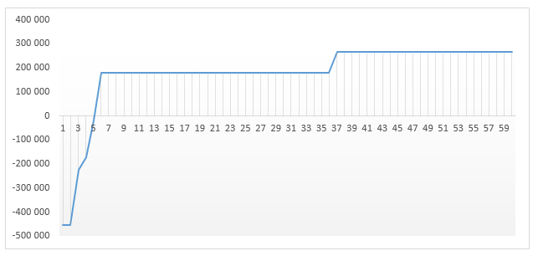

9. РИСКИ И ГАРАНТИИ
Учитывая достаточно жесткие условия конкурентной среды, сложную экономическую обстановку в регионе, а также необходимость придерживаться ценовой политики бюджетного сегмента, особенное внимание следует уделить рискам, связанным с успешным развитием проекта. Кроме того, необходимо использовать сильные стороны предприятия для обеспечения дополнительных конкурентных преимуществ. Для этого проводится SWOT-анализ предприятия (Табл. 8)
Таблица 8. SWOT-анализ
S | W
- Автопарк поддерживается в чистом и работоспособном состоянии  - Инструкторы имеют высокую квалификацию и длительный стаж работы  - Уровень цен в среднем на 10% ниже конкурентов соответствующего уровня  - Удобное расположение школы с точки зрения логистики  - Наличие трех параллельных групп, позволяющих проходить обучение в любое удобное время | - Новый игрок на рынке, без репутации  - Отсутствие наработанной клиентской базы  - Отсутствие собственной базы для обучения по категориям, кроме «B»  - Отсутствие собственной учебной площадки
O | T
- Привлечение курсантов, независимо от района их проживания  - Привлечение курсантов независимо от типа их занятости и графика работы  - Возможность получения рекомендаций за счет качественных услуг и индивидуального подхода  - Экономия средств на содержание собственного автопарка (по категориям «A», «C». «D») | - Разрыв отношений с субподрядчиками  - Разрыв отношений с арендодателем учебной площадки  - Невыполнение плана по привлечению клиентов  - Выход из строя автомобилей парка предприятия
Таким образом, основные угрозы связаны с отсутствием собственной учебной базы по некоторым направлениям. Рисков, связанных с разрывом отношений, можно избежать благодаря формированию базы альтернативных субподрядчиков. Кроме того, в качестве учебной площадки можно использовать площадку, обычно используемую горожанами для самостоятельного обучения, расположенную в 7 минутах езды от границы города.
Для выполнения установленных плановых показателей по выручке, необходима качественная работа с клиентами с целью получения дальнейших рекомендаций, а также высокая рекламная активность. При критической невозможности обеспечить требуемую наполняемость групп, в качестве запасного варианта может быть использовано повышение цены. Оценочно, повышение стоимости обучения на величину до 15% не окажет критического влияния на спрос.

10. ПРИЛОЖЕНИЯ

